# Я и мой дом. Моя улица

Когда я по улицам сонным иду

О чем-то тихонько мечтая.

Чего-то хорошего, доброго жду

И детство свое вспоминаю…

Я живу на улице _____________________________________________________

**Узнай, почему она так названа.**

На моей улице есть ____________________________________________

_____________________________________________________________

Много-много лет назад человек придумал дом. Потом много столетий его совершенствовал. Жилой дом – гениальное изобретение человечества. Он защищает нас от холода и бурь. Здесь – наш «семейный очаг».

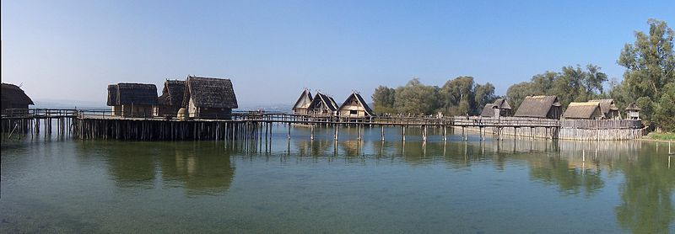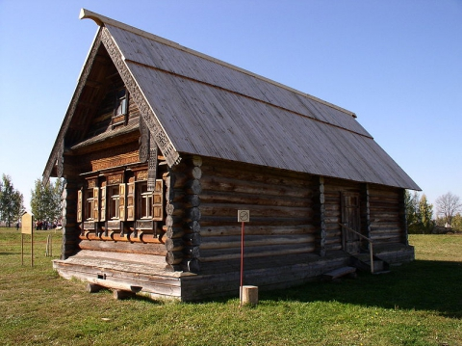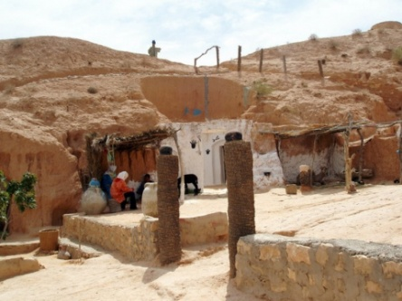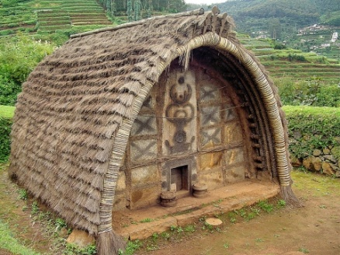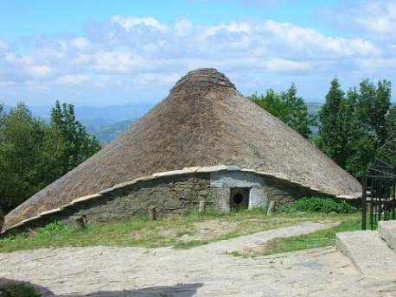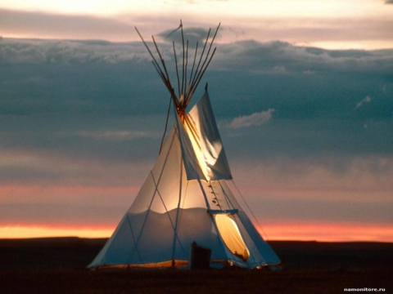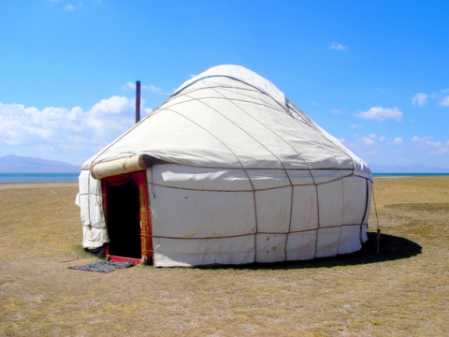



**Узнай,** где мы можем встретить подобные жилища.

От состояния дома зависит самочувствие человека. От поведения человека зависит состояние его дома, его улицы. Дом хранит память о тех людях, которые его создавали, о тех, кто в нём живёт.



Этот дом «болен». **Придумай** «лекарство», которое вылечит «больной» дом.

Рецепт

________________________________________________________________________________________________________________________________________________________________________

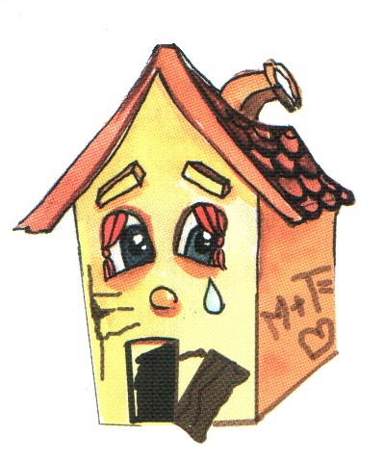



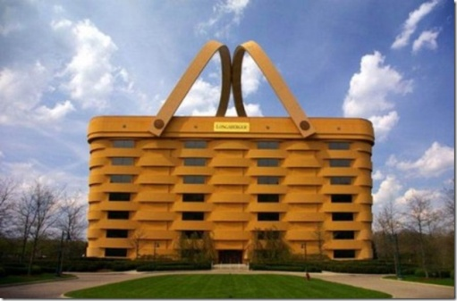**В каком** из этих домов ты хотел бы жить? Почему?